

**T.C.**

**KIRIKKALE ÜNİVERSİTESİ**

**MÜHENDİSLİK & MİMARLIK FAKÜLTESİ**

**BİLGİSAYAR MÜHENDİSLİĞİ**

**EVRİŞİMLİ SİNİR AĞLARI İLE**

**DUYGU TANIMA**

**170205022**

**BERİL DİNDAR**

**İÇİNDEKİLER**

KOD LİSTESİ 3

# SONUÇ GÖRÜNTÜLERİ 12

PROJE AÇIKLAMASI 20

SONUÇ 24

KAYNAKÇA 25

**KOD LİSTESİ**

**ResNET**

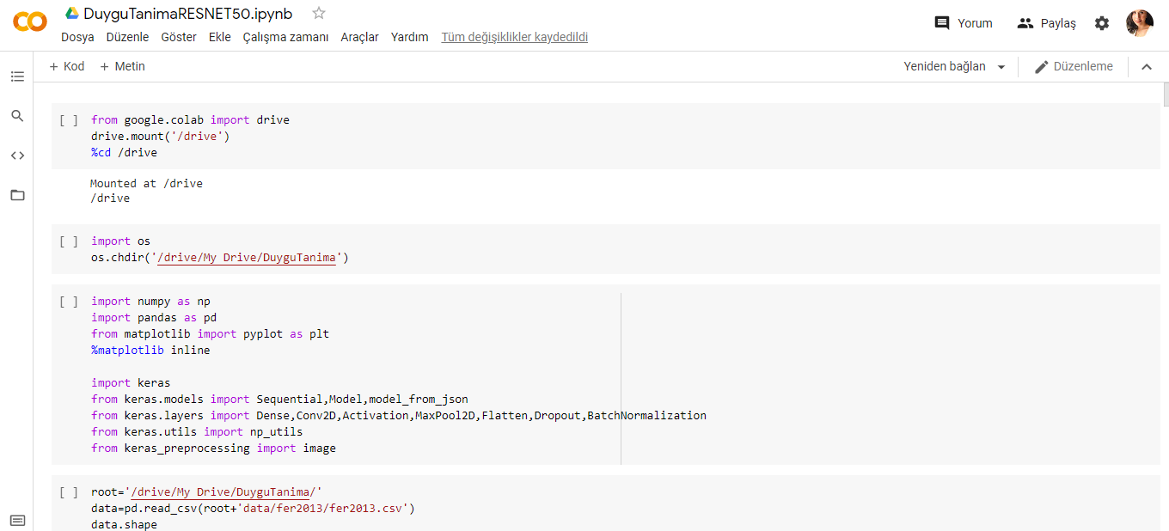

Google drive bağlantısını oluşturdum. Gerekli olan kütüphaneleri import ettim.

Root bağlantısı ile veri setini drivedan çektim.

Veri setinin shapeni(boyut) aldım. (35887,3)

metin içeren bir resim

Açıklama otomatik olarak oluşturuldu

Training, Private Test, Public Test kısımlarındaki veri sayısını gözlemledim. (Kaggle’daki bazı veri setlerinde public test ve private test olarak veri seti ayrılmaktadır.)

Train veri setinde pikselleri okuyabilmesi açısından split ettim.

metin içeren bir resim

Açıklama otomatik olarak oluşturuldu

Görüntüleri tıpkı MNİST veri setinde olduğu gibi (48,48) olarak ayarlamak için reshape(yeniden boyutlandırma) ettim.

Train veri setindeki yeniden boyutlandırdığım görüntüyü gözlemledim.

metin içeren bir resim

Açıklama otomatik olarak oluşturuldu

Veri setindeki farklı yüz ifadesi sayısı yani class sayısının veri setindeki doğruluğunu kontrol etmek için train_labels_count ile veri setindeki sınıf sayısını gözlemledim.

metin içeren bir resim

Açıklama otomatik olarak oluşturuldu

Test veri setindeki verilerin pixel yoğunluğunu test ettim ve public-private test sayısını gözlemledim.

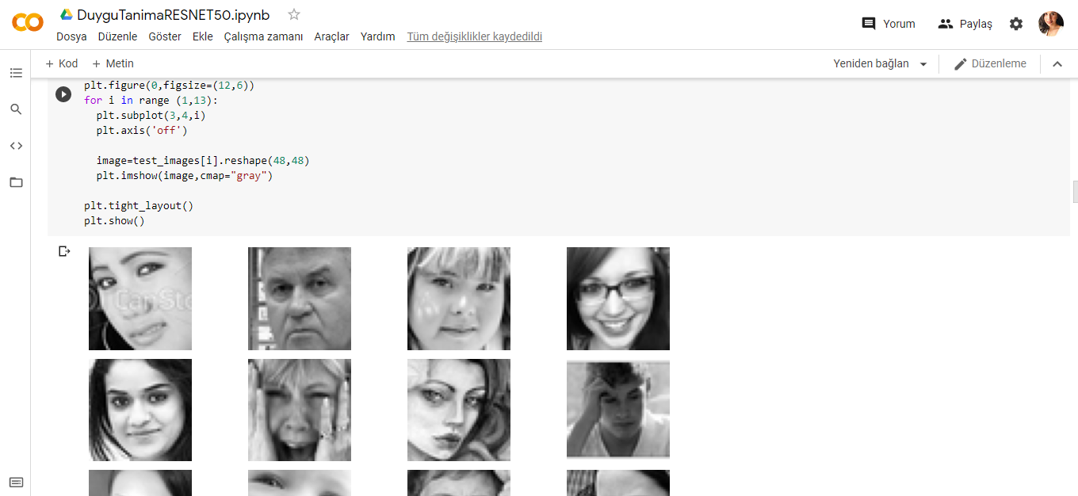

Test veri setindeki verileri reshape ettim ve yeniden boyutlandırdığım görüntüleri gözlemledim.

metin içeren bir resim

Açıklama otomatik olarak oluşturuldu

RESNET 50 bir CNN mimarisidir. Görüntü sınıflandırması için en çok kullanılan IMAGENET ağırlıkları kullanan bir mimaridir. VGG, GoogleNet, Alexnet mimarilerinin yanı sıra hata oranı en az olan bir CNN mimarisidir. ResNET için gerekli olan kütüphaneleri import ettim. ResNet artık katmanlar ile derinlik arttıkça artan optimizasyon problemlerini de çözüme kavuşturmaktadır. Skip connections ile görüntülerin özelliklerini kaybetmemelerini sağlamaktadır. ResNET identity bloklardan ve convolutional bloklardan oluşturmaktadır. İdentity bloklarda shortcut kullanımı ile performans problemi çözüldü.

İdentity bloklar X, f, filtre, stage ve blocklardan oluşacağı için fonksiyonu bu şekilde tanımladım. 3 adet filtre kullandım. Artık katmanlar kullanacağımız için branch olarak belirttim.

metin içeren bir resim

Açıklama otomatik olarak oluşturuldu

Shortcut tanımladım. Shortcut ile gradyanlar herhangi bir önceki katmana kısayol bağlantılarından engellenmeden ilerleyebilir. 3 adet konvolusyon katmanı oluşturdum. Kernel sizelarını, filtrelerini ve stridelarını tanımladım. Konvolusyon katmanları olduğundan dolayı aktivasyon fonksiyonu olarak relu kullanmaktayım.

metin içeren bir resim

Açıklama otomatik olarak oluşturuldu

Convolution blocklarında identity blocklar gibi 3 convolution katmanı kullandım.

Shortcut katmanı tanımladım ve aktivasyon fonksiyonu olarak relu kullanmaya devam etmekteyim.

metin içeren bir resim

Açıklama otomatik olarak oluşturuldu

ResNET için 5 stage (aşama) kullandım. Veri setindeki sınıf sayısını ve yeniden boyutlandırdığım input shape’i tsanımladım.

ResNet’in tüm aşamalarında relu aktivasyon fonksiyonunu kullandım.

metin içeren bir resim

Açıklama otomatik olarak oluşturuldu

Son katman olan dense katmanında çoklu sınıflandırma yaptığım için aktivasyon fonksiyonumu softmax olarak ayarladım.

metin içeren bir resim

Açıklama otomatik olarak oluşturuldu

AdaDelta ve SGD kötü sonuçlar verdiğinden dolayı bu projede optimizer olarak adam kullandım. RESNET50 modelinin özetini paylaştım.

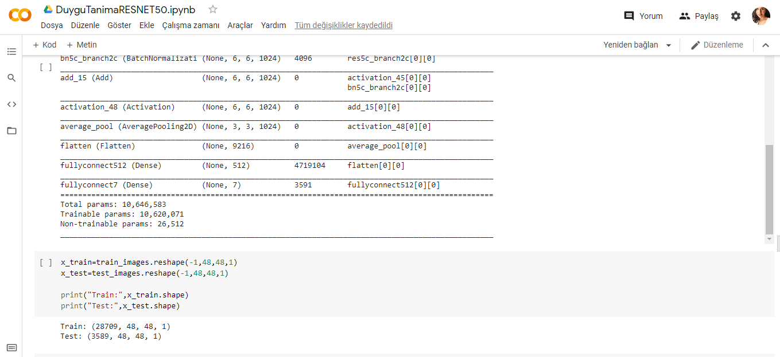

Total parametre sayımız 10,646,583

Eğitilebilir parametre sayımız 10,620,071

Eğitmediğimiz parametre sayımız 26,512

Görüntülerimi boyutlandırdıktan sonra modelimi 10 epoch boyunca eğittim. Batch size’ı 64 olarak ayarladım.

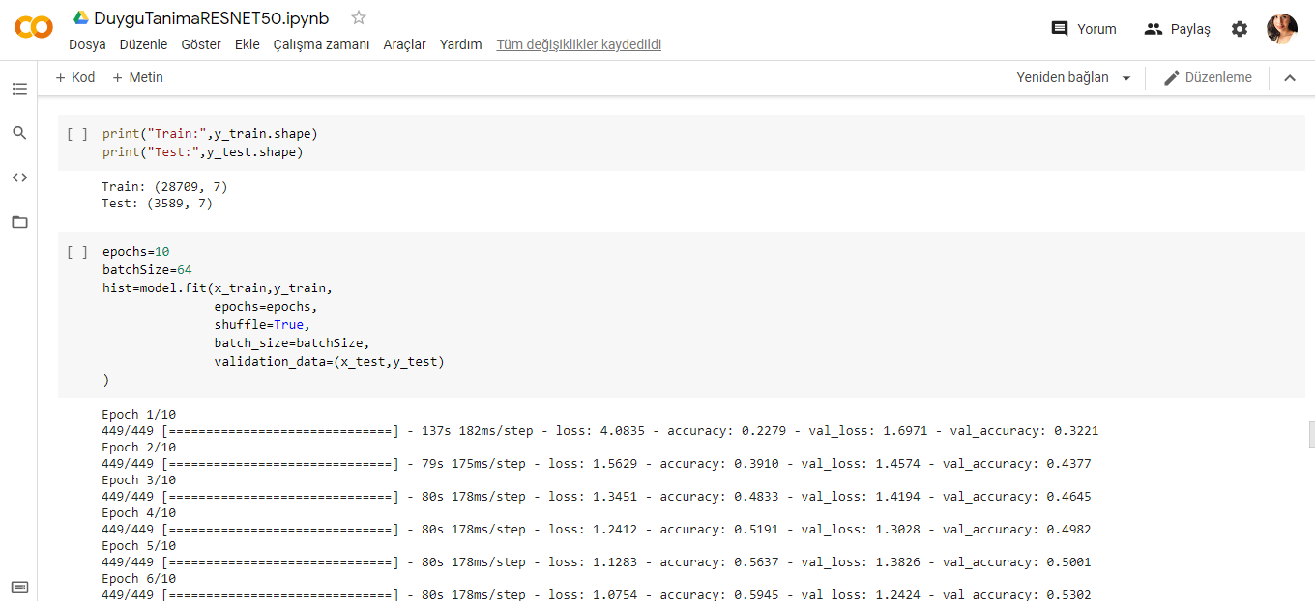

metin içeren bir resim

Açıklama otomatik olarak oluşturuldu

Loss değerimi oldukça düşürdüm ve accuracy değerimi oldukça yükselttim. %71.48 doğruluk payına ulaştım.

metin içeren bir resim

Açıklama otomatik olarak oluşturuldu

Loss değerimizin validation loss ile training accuracy değerimizi validation accuracy değerleri ile karşılaştırdım.

metin içeren bir resim

Açıklama otomatik olarak oluşturuldu

Kategorilendirerek private test üzerindeki model skorunu elde ettim.

Kendi oluşturduğum test setinde denemeler yapmak için birçok fotoğraf yükledim. İnsan kaynakları adayları için oluşturmuş olduğum bu projede adayların fotoğrafları yüklenerek kişilik envanteri testini kolaylıkla yüz ifadelerinden anlamlandırabilmesini sağladım. Adayın her soru karşısında vereceği yüz ifadelerini modelde test edebileceğiz. Ben fotoğrafları test etmek amacıyla kişisel verileri koruma kanunundan dolayı öncelikle kendi fotoğraflarım üzerinde test ettim ve daha sonra mimikleriyle ünlü olan birçok ünlü sanatçılarımızın üzerinde bu projeyi test ettim.

metin içeren bir resim

Açıklama otomatik olarak oluşturuldu

metin içeren bir resim

Açıklama otomatik olarak oluşturuldu

metin içeren bir resim

Açıklama otomatik olarak oluşturuldu

Yüksek oranda mutlu göstermekte dolayısıyla bu fotoğraf için güzel bir test sonucu elde ettim.

metin içeren bir resim

Açıklama otomatik olarak oluşturuldu

metin içeren bir resim

Açıklama otomatik olarak oluşturuldu

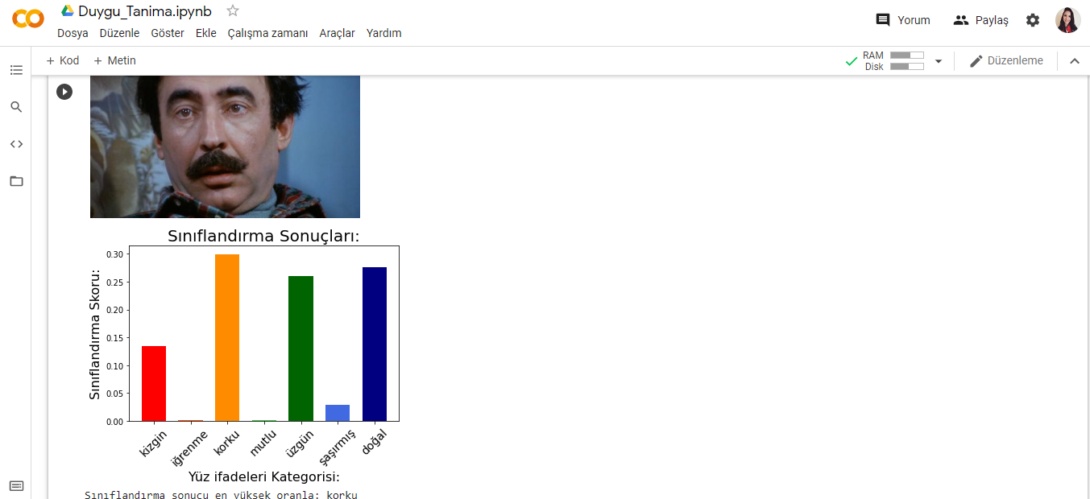

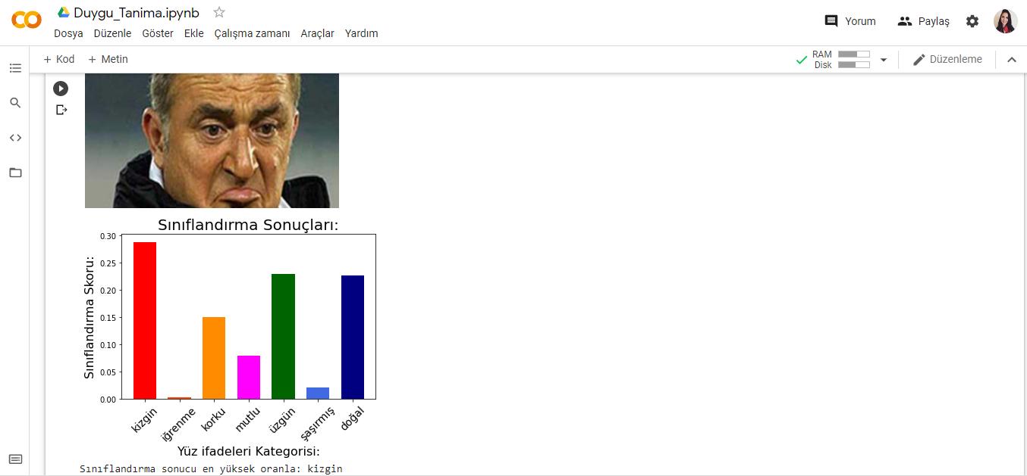

VGG

metin içeren bir resim

Açıklama otomatik olarak oluşturuldu

VGG modelinin kendi ağırlıklarıyla oluşturmuş olduğum VGG16 modelini import ettim. Son katmanda tam bağımlı dense katmanını 7 duygu durumumuz olduğu için 7 olarak ayarladım ve loss fonksiyonunu categorical_crossentropy olarak belirledim. Optimizer adam ve aktivasyon fonksiyonu olarak çoklu sınıflandırma yaptığım için softmax kullandım.

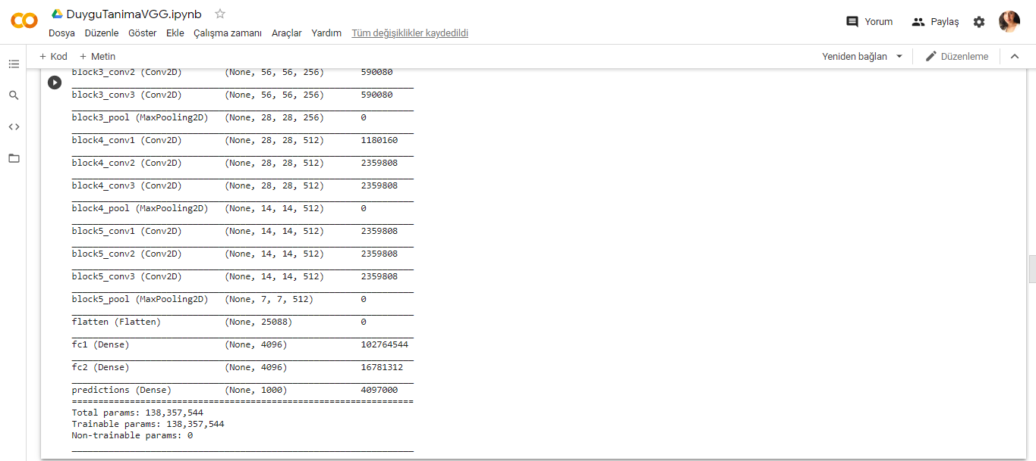

Total parametre:138,357,544

Eğitilen parametre sayısı: 138,357,544

tablo içeren bir resim

Açıklama otomatik olarak oluşturuldu

VGG16 modelini 10 epoch boyunca eğittim accuracy değeri oldukça düşük. (%33) ve loss değeri de oldukça yüksek bu veri seti için VGG modelinin kötü sonuçlar verdiğini gözlemledim.

metin içeren bir resim

Açıklama otomatik olarak oluşturuldu

CNN

metin içeren bir resim

Açıklama otomatik olarak oluşturuldu

Konvolusyon katmanlarından ve tam bağımlı katmanlardan oluşan basit CNN modeli eğittim ve dropout kullandım. Dropout ağ içindeki bazı bağlantıları kaldırarak eğitim performansını artırır. Tam bağımlı katmanlarda görüntüleri düzleştirmek için flatten kullandım. Son katman hariç aktivasyon fonksiyonu relu kullandım. Son katman her zaman softmax kullandım. Kategori sınıflandırması yaptığım için.

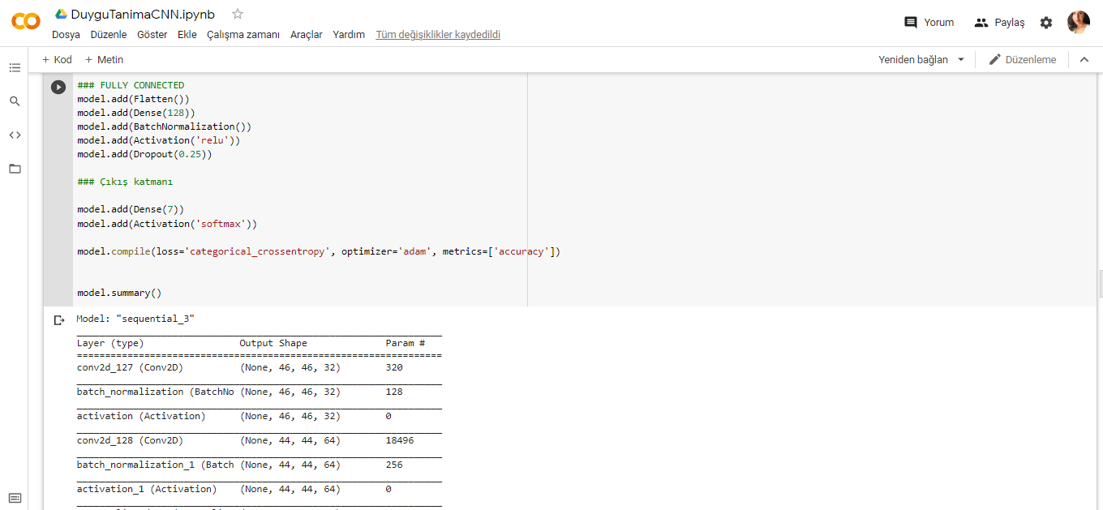

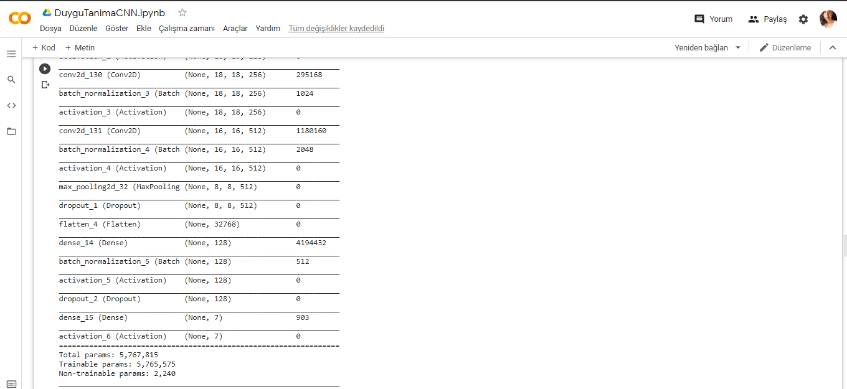

Toplam parametre sayısı:5,767,815

Eğitilebilen parametre sayısı:5,765,575

Eğitilemeyen parametre sayısı: 2,240

metin, tablo içeren bir resim

Açıklama otomatik olarak oluşturuldu

10 epoch boyunca eğittim. ResNET mimarisi ile yaklaşık sonuçlar aldım fakat kendi oluşturmuş olduğum test veri setiyle ResNET mimarisi çok daha başarılı sonuçlar elde etti.

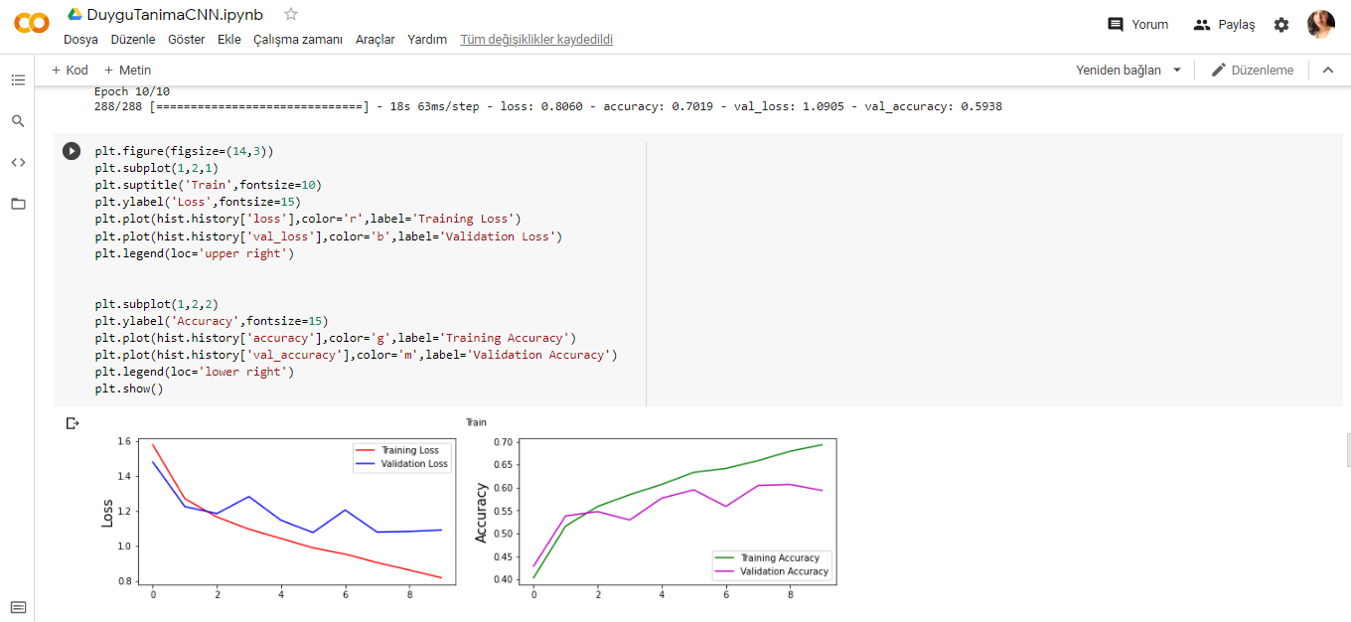

CNN modelinin loss ve accuracy grafikleri

**PROJE METNİ**

Derin Öğrenme teknikleri hayatımızın birçok alanında yer almaya başladı. Bu alanlardan biri de Duygu Tanıma Sistemleri. Duygu tanıma sistemleri, bir duygu ile verilen veya oluşan durum arasında bağlantıyı bu duygu durumlarıyla etiketlenmiş büyük veri setlerinden eğitilen sinir ağları ile belirlemeyi öğrenir. Duygu Tanıma sistemlerinin kullanılmaya başlandığı birçok alan bulunmaktadır. Bunlar; Güvenlik, İşe Alım, Müşteri Memnuniyet, Özel ilgi görmesi gereken çocukların sosyalleşmesi.

Duygularımız, olaylara karşı bakış açımızı belirler. En çok duygu değişimi yaşadığımız alanlardan biri de hayatımızın büyük çoğunluğunu kapsayan iş hayatıdır. İş hayatında olumlu tepkiler alabileceğimiz gibi olumsuz olaylarla da karşılaşabilir ve bu gibi durumlarda stres, üzüntü, öfke kontrolümüzü sağlayabiliyor olmalıyız. İşe alım yapılırken İnsan Kaynakları departmanı o pozisyon için sadece teknik yeterliliğimizi değil birçok alanda yeterliliğimizi ölçmektedir. Bu alanlardan biri de Duygu Tanıma yani bize söylenilen adıyla Kişilik Envanteri Testleri. O pozisyon için duygusal olarak da hazır olup olmadığımızı ölçen bir test.

Bazı Şirketler İK asistanları olarak duygu tanıma yeteneğine sahip Derin Öğrenme modelleri kullanıyorlar. Bu yapay zeka sistemi, seçim sürecinin ilk ve en çok zaman alıcı aşamasında kullanılmaktadır. Başvuranların anahtar sözcüklerini, tonlamalarını ve yüz ifadelerini değerlendirmektedir.

**GİRİŞ**

Sayısız yere staj başvurusu yaptığım zaman büyük firmaların staj formunda dikkat ettiğim bir nokta oluştu. Bütün büyük firmalar (Koç Sistem, Mercedes vb.) staj formu doldururken anlık görüntü istemekteydi. Yine bir ilgi çekici nokta da tüm firmaların yapmış olduğu Kişilik Envanteri Testi. (Bir firmanın bana uygulamış olduğu testi paylaşıyor olacağım.) Bu testin yerine görüntülerle testleri yanıltmadan fakat anlık duygularımızla da hareket etmediğimiz bir proje oluşturmak istedim. Kişilik Envanteri testlerini yüzeysel değil de kişiye bir durum problemi verildiğinde nasıl bir duygu durumuna gireceğini ölçmek daha mantıklı olduğunu düşündüm. Fakat anlık ölçülmesinde de doğacak birçok problem var. Kişilerin kendini başvuru yaparken rahat hissetmiyor oluşu, baskı altında hissetme, müsait olmama veya gün içerisinde yaşamış olduğu bir duygunun etkisi altından çıkamamış olabilir. Bu yüzden anlık ölçüm yerine testte verilecek olan sorulara fotoğraflarıyla verebileceği çıktılarla daha doğru bir değerlendirme yapılması sağlanacaktır. İnsan Kaynakları departmanının temeli “insan ilişkileri” olduğundan tamamen işe alım sürecinin Derin Öğrenme ile yapılan projelere bırakması etik bulunmamaktadır. Fakat kişilik envanteri testlerinin duygu tanıma testleri sürecinden geçirilip daha sonra görüntülerin ve değerlendirmenin incelenmesi sonucunda adaylarla daha sağlıklı bir iletişim kurması amaçlanmaktadır.

Covid-19 döneminde birçok kurum uzaktan çalışma(remote) için pozisyonlar açtı ve birçok kişi bu sayede ofis ortamı dahi görmeden iş sahibi oldu fakat bu pozisyona uygunluğu gerek kişisel yetkinlik gerekse kişilik envanteri yani kişinin pozisyona duygusal olarak uyumluluğu bu şekilde testlerle çözüme ulaştı.

tablo içeren bir resim

Açıklama otomatik olarak oluşturuldu

İnsan Kaynakları böyle bir Davranış tarzı analizi iletti. Bu testte 40 satır bulunmakta**. Her satırda yalnızca bir işaretleme** yaparak sizi en çok ifade ettiğini düşündüğünüz kutucuğun yanına “1” rakamı koymanız ve **boş bırakmadan** işaretlemeniz gerekmektedir.

Böyle bir testle karşılaştığımda çoğu duygu tanımının arasında seçim yaparken kendimi doğru ifade edip edemediğim hakkında birçok endişe yaşadım aslında bu endişeyi yaşamamalıydım ve böyle testler birçok kişi tarafından yanıltılabilir duruyor fakat mimiklerimiz ve yüzümüzdeki ifadenin bu tarz testleri yanıltma olasılığı çok daha düşüktür. Her şeyin online olduğu bu süreçte bile birçok işlemimizi online üzerinden de olsa yüz yüze gerçekleştirmeyi tercih etmemizin bir sebebi de budur. İnsanlar yüz yüze iletişime alışmış olup bir kişinin o an vereceği tepkiyi mimikleriyle görmek istiyor ve böylece daha sağlıklı bir iletişim kuruluyor.

Yapmış olduğum projeyle gönderilecek testlere verilen duygu tanımının görüntülerle ifade edilmesini amaçladım böylece bu 7 duygu tanımıyla bu şekil bir test veya anlık görüntü yerine bir derin öğrenme modeliyle kişiye ait fotoğraflardan duygu analizinin yapılmasını sağladım. Belirtmiş olduğum gibi insan iletişimlerinde halen yapay zeka uygulamaları etik bulunmamaktadır fakat insan kaynakları departmanı verilen sonuçlar ve görüntü eşliğinde bu testi daha kolay değerlendirebilmektedir.

Verilerin önem kazanmasıyla birlikte hayatımıza birçok kural da yerleşti. Her birimiz birer veri bankasıyız ve izin verdiğimiz ölçüde verilerimizi birçok firma kullanıyor veya bu verileri işliyor. Bu verilerden biri de tabii ki paylaştığımız görüntülerimiz. Duygu Tanıma sistemini oluştururken iki farklı yaklaşımdan söz ediliyor. Bunlardan biri İsveç’li bilim insanı Paul Ekman tarafından geliştirilen, FACS (Facial Action Coding System) adı verilen modelde 7 duygunun insan yüzündeki yansımaları tanımlanıyor. Mutluluk, öfke, küçümseme, tiksinme, şaşkınlık, üzüntü ve korkudan oluşan bu 7 mikro ifade (Micro Expression) bilgisayarlı görme sistemleri (Computer Vision) ve yapay zekâ ile insan gözünden daha detaylı olarak saptanabiliyor.  Bu analiz yapılırken yüz kaslarının anlık hareketleri gözlemleniyor. Diğer bir ölçüm setinde ise yüz işaret noktaları (FL-Facial Landmarks) olarak adlandırılan, yüzdeki burun, kaşlar, ağzın başlangıç ve bitiş noktaları ve bunların aralarındaki mesafeler incelenerek analiz yapıyor.

Veriler, CRISP-DM aşamalarından geçirilerek eğitime hazırlanır. CRISP-DM 6 aşamadan oluşur. Bunlar;

Business Understanding (İşi Anlama)

En önemli aşamadır. Projenin amaç ve gereksinimlerinin iş perspektifi ile anlaşılması

* İş amaçlarının ve başarı kriterlerinin tanımlanması
* Durum değerlendirmesinin yapılması
* Projenin amaçlarının belirlenmesi
* Proje planın oluşturulması

Verinin Hazırlanması (Data Preparation)

* Veri ambarından verinin çekilmesi
* Farklı sistemlerdeki veri dosyalarının birleştirilmesi
* Tutarsız değişken değerlerinin tutarlı hale gelmesi
* Kayıp, yanlış girilmiş ya da aykırı değerlerin tanımlanması
* Veri seçimi
* İlgili değişkenlerin dönüştürülmesi

Modelleme (Modelling)

Analiz yöntemleri veriden gerekli bilgiyi çıkarmak için kullanılır. Bu aşama model tekniklerinin seçilmesi test dizaynının üretilmesi, modelin oluşturulması ve değerlendirilmesi

Değerlendirme (Evaulation)

Modeli uygulamadan önce, modelin ayrıntılarıyla değerlendirilmesi ve oluşturulan modelin çalıştırılması yeniden incelenmesi aşamasıdır.

Uygulama (Deployment)

Eğer bir modelin amacı veri bilgisinin artırılması ise, kazanılan bilgi düzenlenmeli ve karar vermede organizasyonun kullanılacağı şekilde bir yol sunmalıdır.

Görüntü işleme, Bilgisayarlı Görü (Computer Vision) projeleri için Derin Öğrenme tekniklerinden Convolutional Neural Network (Evrişimli Sinir Ağları) algoritması kullanılmaktadır.

EVRİŞİMSEL SİNİR AĞLARININ YAPISI

CNN, görüntüyü çeşitli sinir ağı katmanlarıyla işler. Temel olarak sınıflandırma probleminin çözümü için sinir ağları kullanılmaktadır.

Convolutional Layer

Convolutional katmanlar CNN’in ana yapı taşıdır. Verilen resmin özelliklerini algılamaktan sorumlu katmandır. Bu katmanda, görüntüdeki düşük ve yüksek seviyeli özellikleri çıkarmak için resme bazı filtreler uygular. Bu görüntüler için kenarları algılayacak bir filtre olabilir. Bu filtreler genellikle çok boyutludur ve piksel değerleri içerirler. Oluşturulan matrislerin yüksekliği, genişliği ve matrisin derinliği temsil edilir.İlk filtreyi uyguladığımızda özelliklerin oluşturduğu bir Feature map çıktısı elde ederiz. Her filtre uygulandığında Feature map güncellenir. Stride, filtrenin giriş görüntüsünün etrafında nasıl evrildiğini denetler. Stride büyüklüğü, Feature Map’in boyutunu belirler.

Non-Linearity

Tüm convolutional katmanlardan sonra genellikle non-linearity (Doğrusal olmayan) katmanlar yazılır. Bu katmanlar birer aktivasyon fonksiyonu kullanır, modeli optimize ederek maliyeti düşürmeyi amaçlar. Aktivasyon fonksiyonu bir nöronun ne zaman ateşleneceği ve çıkışın değer aralığını belirlemektedir. Genellikle aktivasyon fonksiyonuna eşik değer (bias) adı verilen bir terim daha eklenerek aktivasyon fonksiyonunun nihai değeri elde edilir. Aktivasyon fonksiyonlarıyla birlikte tanh, sigmoid son zamanlarda relu gibi farklı birçok optimizasyon fonksiyonu kullanılmaktadır.

**ReLu Fonksiyonu f (x) = max (0, x) Matematiksel gösterimi yapılır.**

**Pooling Layer**

**Girdi katmanının hacminin boyutunun düşürülmesine yardımcı olur. Parametrelerin ağırlık miktarının düşürülmesine yardımcı olur. Overfittingin (aşırı öğrenme) engellenmesi için kullanılan bir yöntemdir.**

Bu katmanın görevi, gösterimin kayma boyutunu ve ağ içindeki parametreleri ve hesaplama sayısını azaltmak içindir. Bu sayede ağdaki uyumsuzluk kontrol edilmiş olur. Birçok Pooling işlemleri vardır, fakat en popüleri Max Pooling’dir. Yine aynı prensipte çalışan Average Pooling, ve L2-norm Pooling algoritmaları da vardır.

Dezavantaj olarak görüntünün kalitesini bozabilir.

Flattening Layer

Bu katmanın görevi, sinir ağı modelinin en önemli katmanı olan Fully Connected Layer’ın (Tam Bağımlı Katman) girişinde verileri hazırlar. Sinir ağları, giriş verilerini tek boyutlu bir dizi gibi alır. CNN’de ise Convolutional ve Pooling yapılmış katmandan gelen matrislerin tek boyutlu diziye çevrilmesini sağlar.

Fully-Connected Layer

Bu katman verileri Flattening işleminden sonra alır. Dense katmanlarıyla sinir ağının eğitilmesi işlemini gerçekleştirir.

**SONUÇ**

CNN ağlarının genel yapısını kısaca açıklamak istedim. Projemi detaylıca inceleyecek olursak;

Projemi Colaboratory ortamında gerçekleştirdim. Ücretsiz GPU desteğiyle kendi imkanlarımdan çok daha hızlı bir şekilde verilerin çıktısını rahatça alabilmemi sağladı. Fer2013 veri setinin duygu analizi projelerinde oldukça kullanılan bir veri seti olduğunu öğrendim ve Kaggle’dan bu veri setini Drive’ıma yükleyerek projeme başladım. Veriler, yüzlerin 48x48 piksel gri tonlamalı görüntülerinden oluşmaktadır. Yüzler, aşağı yukarı ortalanacak ve her görüntüde yaklaşık olarak aynı miktarda yer kaplayacak şekilde otomatik olarak kaydedilmiştir. Görev, yüz ifadesinde gösterilen duyguya göre her yüzü yedi kategoriden birine ayırmaktır (0 = Kızgın, 1 = İğrenme, 2 = Korku, 3 = Mutlu, 4 = Üzgün, 5 = Şaşırmış, 6 = Doğal). Eğitim seti 28.709 örnekten, public test seti ise 3.589 örnekten oluşmaktadır.

Proje süresince kullanacağım kütüphaneleri import ettim. Daha sonra veri setini okudum veri setim 35887 satır ve 3 sütundan oluşuyor. Görüntünün piksel değerlerini ve hangi duygu ile etiketlendiğini göstermek için veri setinden küçük bir alanı paylaştım.

Eğitim(training) ve test için kullanılacak veri setini ayrıştırdım ve sayılarını Usage ile açıkladım. Usage ile veri setinde train ve test sayılarının kaç gruba ayrıldığını gözlemleyebiliriz. Kaggle’daki veri setleri içinde kullanmamamız için private ve public test olarak ayrılan bölümde veri setindeki sayıları gözlemledik.

Eğitim(training) veri seti:28709

Training setindeki örneklerin piksel değerleri tablo halinde olduğu için split ile parse edip bir liste değişkenine atadım. Tüm görüntülerin piksel değerlerini aldım.

Görüntüleri reshape ettim 48x48 bir görüntü elde edebilmek için. Veri setindeki görüntülerden herhangi birini kontrol edebilmek için ekran çıktısını aldım. Farklı duygu durumlarının sayısını yazdırdım ve bu şekilde veri setinin içeriğini kontrol etmeye devam ettim.

Train verisindeki her bir örnek için duygu durumunu belirledim ve aynı işlemi test veri seti için de gerçekleştirdim. Public ve Private testi birbirinden ayırıp ön işleme adımlarını tamamladım.

Train ve test verileri için shapeleri belirledikten sonra bir model oluşturmaya karar verdim.

Bilgisayarlı görü projeleri için en uygun algoritma CNN olacağı için Convolution Neural Network kullanarak bir model oluşturdum.7 duygu tanımı olduğu için 7 katman oluşturdum. Katmanlarda Convolution, BatchNormalization ve aktivasyon fonksiyonu için ‘relu’ kullandım. 2.Katmanda ek olarak MaxPooling ve Dropout işlemlerini uyguladım ve her katman için aktivasyon fonksiyonu ‘relu’ kullandım. (Son katman hariç)

Son katmanda kayıp fonksiyonunu duyguları Multi Class Single Label olarak etiketleyeceğimiz için kayıp fonksiyonunu ‘categorical_crossEntropy’ olarak belirledim. Sınıflandırıcı olarak softmax kullandım optimizer olarak adam kullandım ve başarı metriğini accuracy olarak ayarladım. Toplam çıktı kategorisi 7 olacağı için Dense sayımızı 7 olarak ayarladım. Modelin özetini paylaştım.

Modeli oluşturduktan sonra ve modeli eğitmeden önce tekrar train ve test verilerimin kontrolünü yaptım. CNN modelinin haricinde birçok mimari (VGG, ResNet50) ile de modeli denedim. VGG mimarisinin bu veri setine hiç uygun olmadığını gözlemledim. CNN ve ResNet neredeyse aynı başarı oranına sahip olmasına karşın test sonuçlarında en başarılı tahminlemeyi yapan mimari ResNet mimarisidir. Modelimi 10 epochs boyunca eğittim ve karışık bir şekilde görselleri almasını sağladım. Elde ettiğim accuracy ve validation accuracy değerlerini bir grafik şeklinde gösterdim.

Son olarak eğitmiş olduğum modeli test etmek için birçok farklı görüntü ekledim ve görüntüyü test ettim. Çoğu fotoğrafta büyük bir yüzdelikle duygu durumu tahminlemesini başarılı bir şekilde gerçekleştirdi.

KAYNAKÇA

* Enes Ayan Derin Öğrenme Ders Notları
* <https://medium.com/@tuncerergin/convolutional-neural-network-convnet-yada-cnn-nedir-nasil-calisir-97a0f5d34cad>
* <https://www.kaggle.com/msambare/fer2013>
* https://www.kaggle.com/lokeswarreddy/cnn-model
* <https://en.wikipedia.org/wiki/Emotion_recognition>
* <https://core.ac.uk/download/pdf/61803673.pdf>
* <https://github.com/Tathagatd96/Facial-Emotion-Recognition-using-Machine-Learning/blob/master/fred_train.py>
* <https://github.com/neha01/Realtime-Emotion-Detection>
* <https://www.kaggle.com/joshithareddy/emotion-recognition-with-resnet50>
* <https://www.kaggle.com/aayushmishra1512/emotion-detector-vgg-experimental-bad>
* <https://www.ncbi.nlm.nih.gov/pmc/articles/PMC6077544/>